08-Mezinárodní výtvarné přehlídky-výběr reprodukcí-7.12.2020

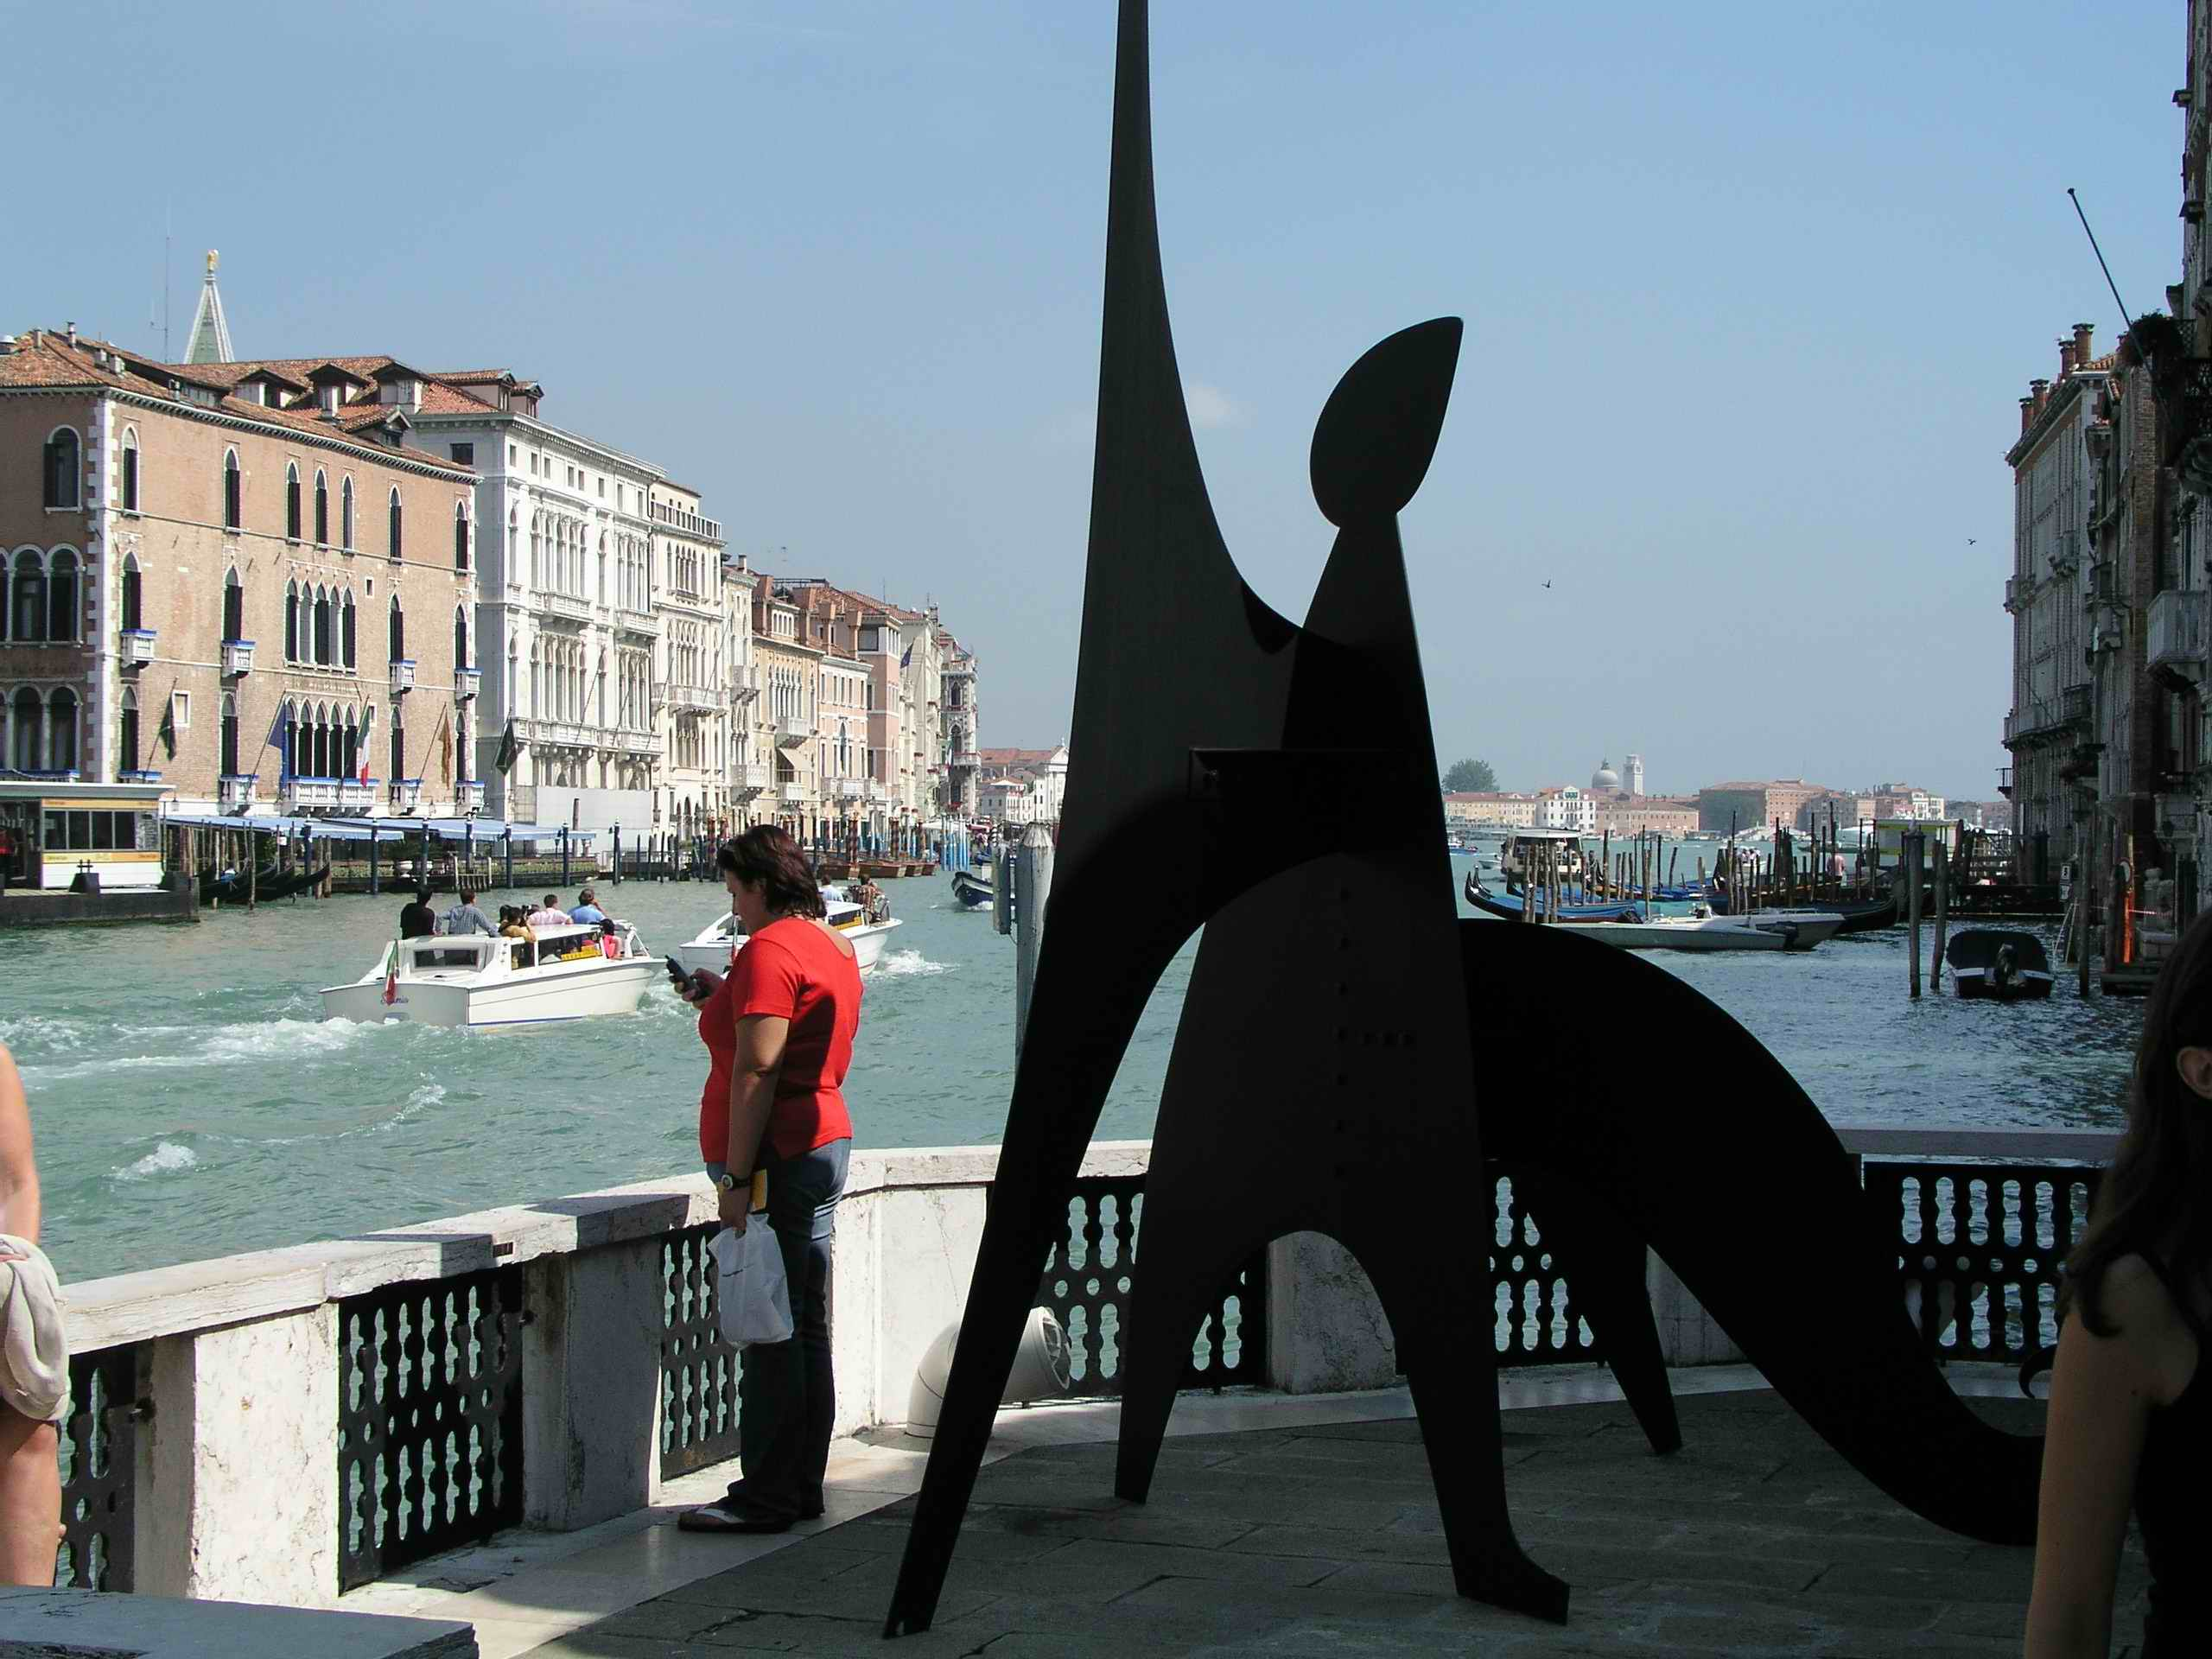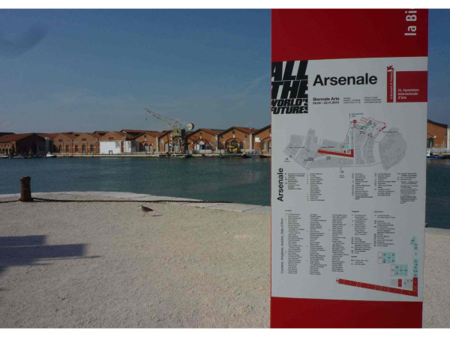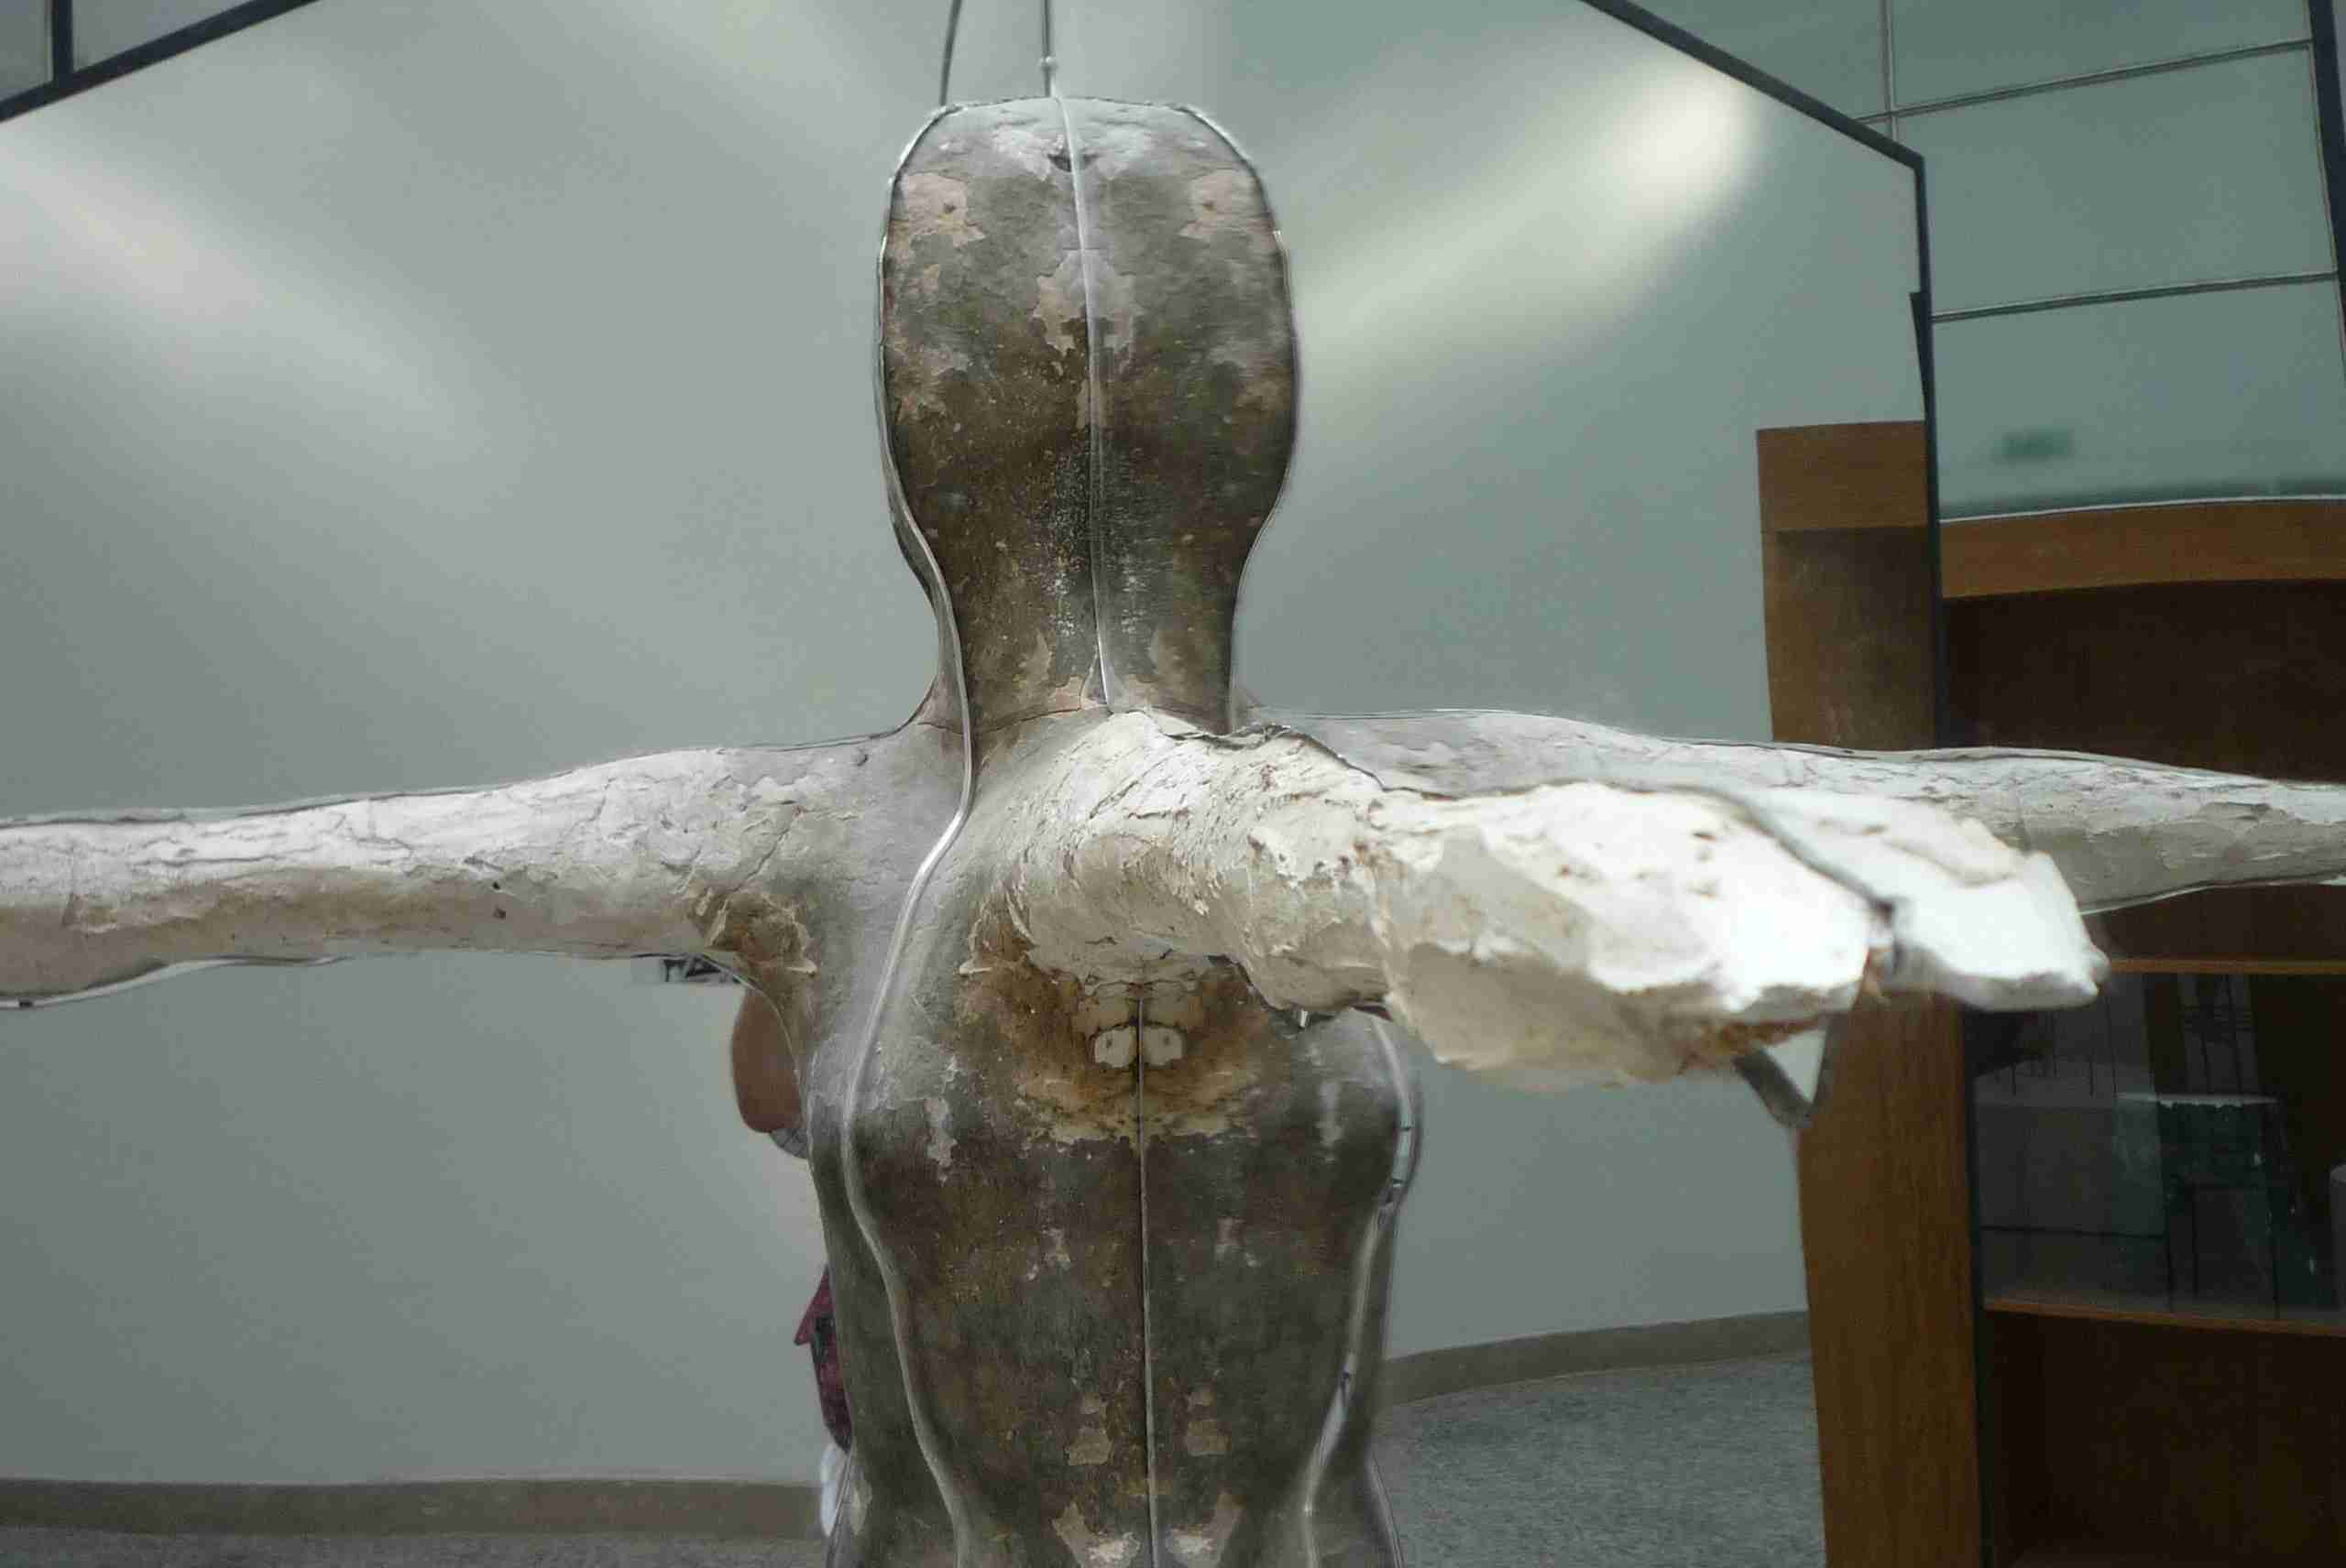
Alexander Calder a Muzeum Arsenale, od r. 1980 (výstava APERTO) Dominik Lang, 2011
Peggy Guggenheimové využíván pro tematické výstavy

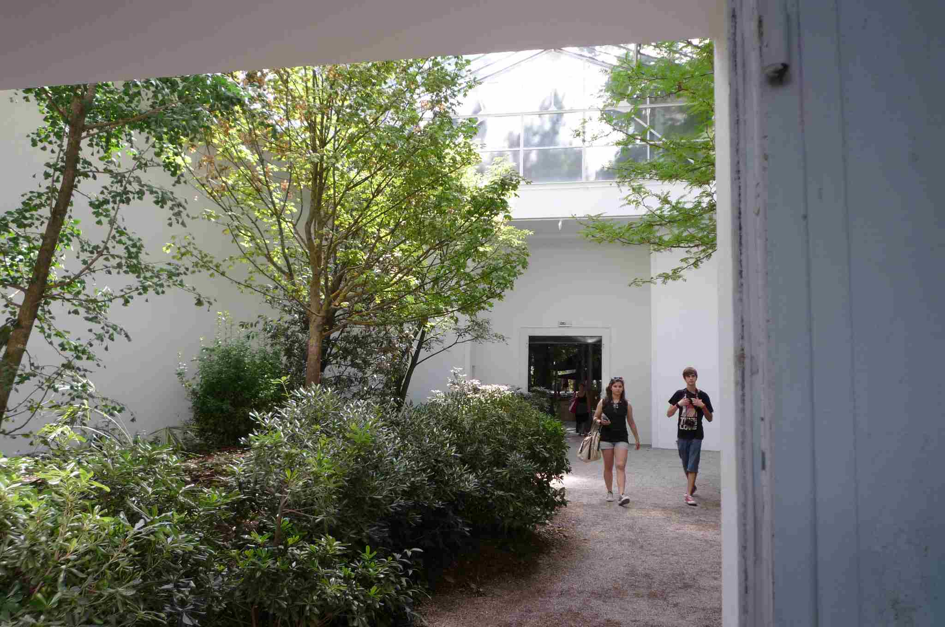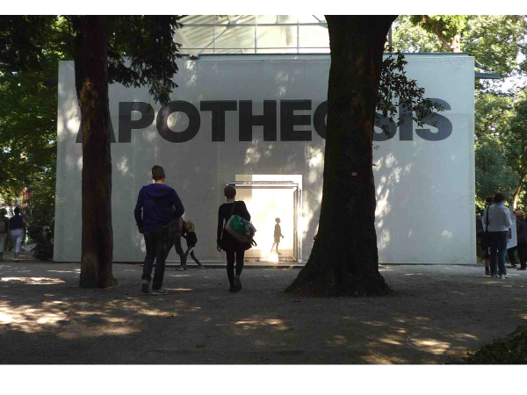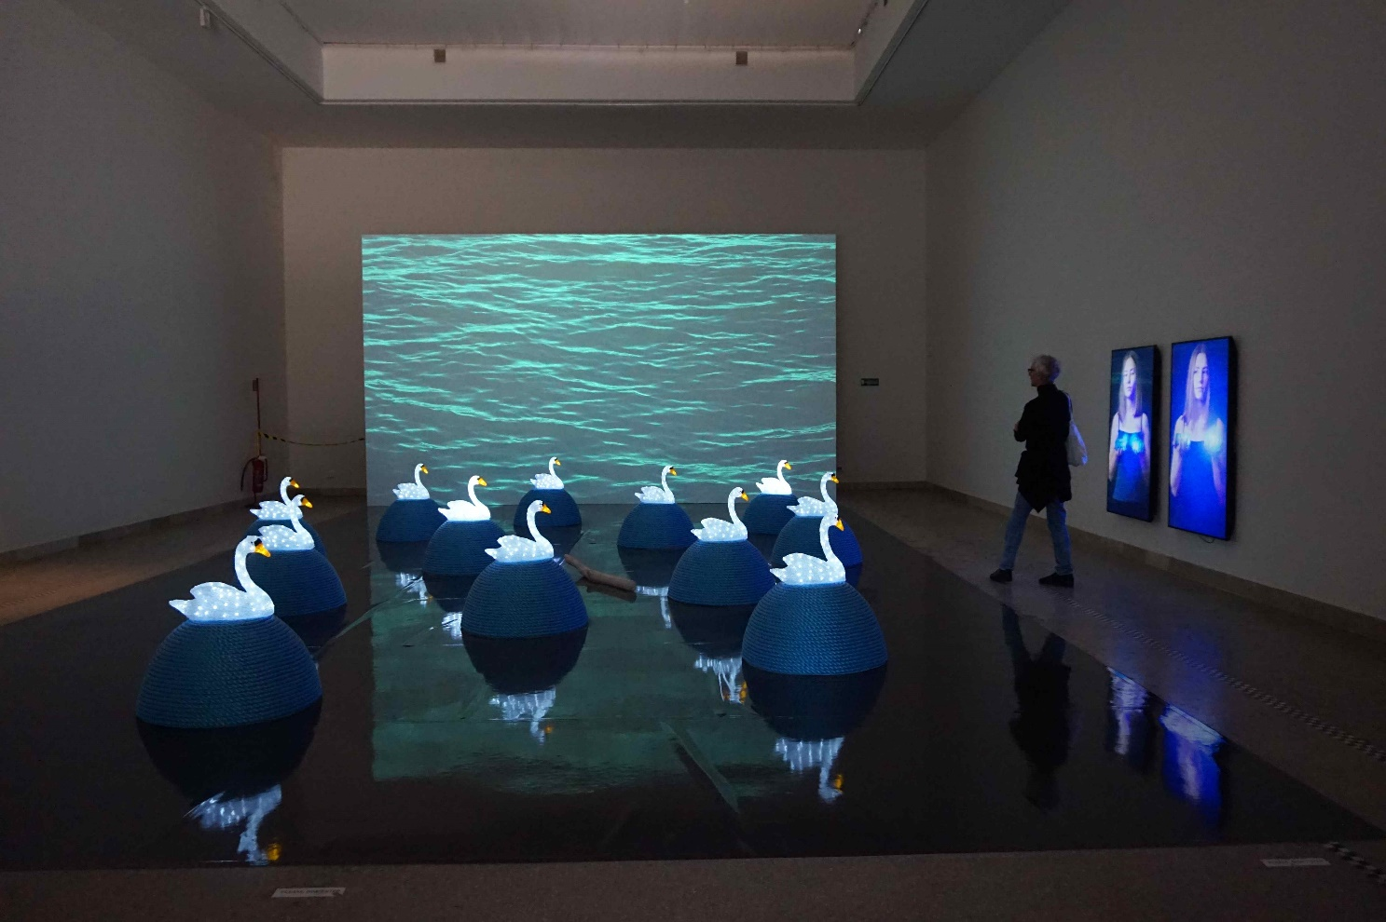
Roman Ondák, 2009 Jiří David, 2015 Jana Želibská, 2017

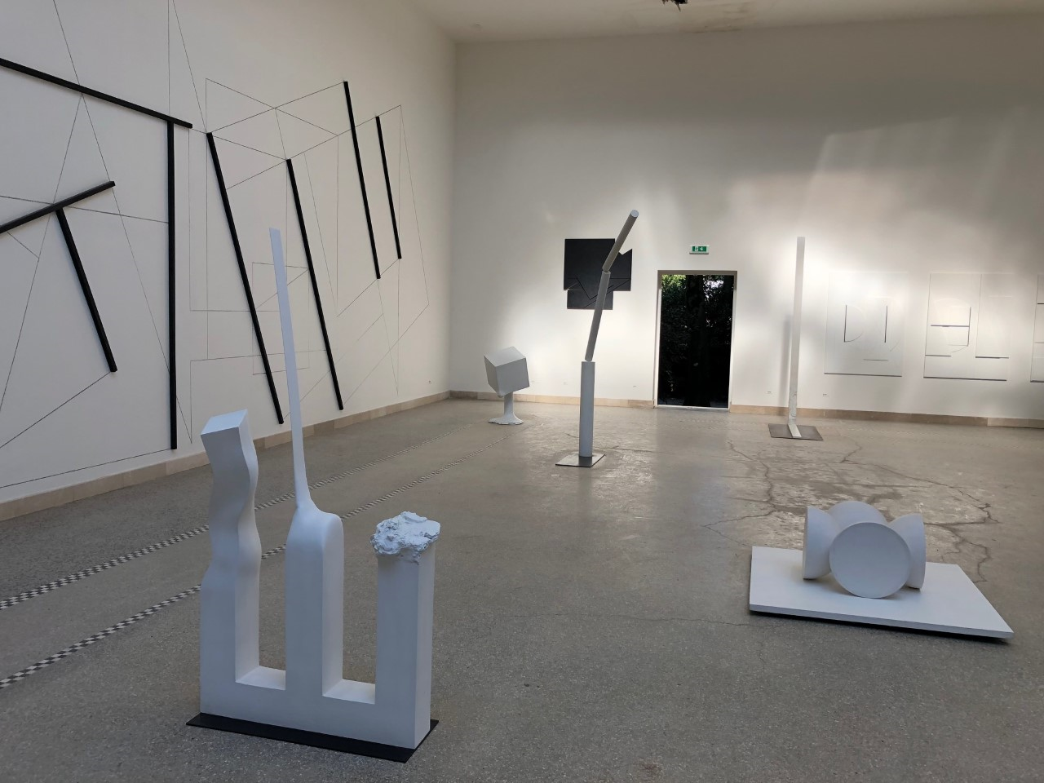
Stanislav Kolíbal, 2019

